Консультация для родителей
«Поделки из бросового материала»

Бросовый материал – это контейнеры из-под яиц, старые CD-диски, яичная скорлупа, стеклянные и пластиковые бутылки, пробки, твердые пакеты из-под кефира и ряженки, йогуртов и многое другое.
Поделки из бросового материала являются очень широким полигоном для осуществления наших фантазий. Самое интересное, что такой материал для поделок у вас находится просто под рукой, все необходимое вы можете найти у себя в бытовых твердых отходах или в дальнем пыльном закутке гаража.
Сегодня сделать красоту можно из чего угодно, границ тут просто не существует, нужна только фантазия. Фантазия творческих людей не знает границ и поэтому в качестве материала для изготовления различных поделок иногда идут предметы, мягко говоря, далекие от творчества. Так, отличным помощником может стать даже картонный рулон от туалетной бумаги, которые мы выбрасываем, не задумываясь. А что тут задумываться: ну что можно сделать из рулонов от туалетной бумаги? На что любой творческий человек вам ответит: «Да много всего!».
Например, из рулонов от туалетной бумаги можно сделать огромное количество игрушек, цветы, украшения для интерьера, подставки для карандашей и многое другое. Из туалетной бумаги можно создавать красивые аппликации и объемные поделки. Хотите весело и плодотворно провести вечер с ребенком? Тогда запаситесь клеем, цветной бумагой, красками, фломастерами, ножницами и, конечно, картонными рулончиками. Рулоны нужно начать собирать заранее, ведь чем больше их будет, тем лучше. Поделки из бумаги и туалетных рулонов помогут развить креативность мышления ребенка, реализовать творческий потенциал.
Подключение детей к изготовлению поделок из бросового материала – обязательное условие. Развитие фантазии, воплощение мечты в реальность – это замечательный момент в становлении маленькой личности. Приучение к труду с малых лет, развитие усидчивости, развитие мелкой моторики пальцев – немаловажные факторы в качественном развитии малыша. Сознание своего участия в каком-либо процессе, труд наравне со взрослыми существенно повысят самооценку маленького человека. Совместное с малышом творчество существенно упростит процесс взаимопонимания между родителями и детьми, что намного облегчит воспитание ребенка.
Я предлагаю Вашему вниманию несколько идей поделок из рулона туалетной бумаги. Зверушки – отличные из туалетной бумаги поделки. Тут понадобится не только бумага, но также и рулон – остаток от туалетной бумаги. Именно он будет служить основой, туловищем животного.
Для создания зверушек необходимо подготовить:
- рулон туалетной бумаги;
- клей;
- ножницы;
- цветная бумага;
- фломастеры;
- картон.
- Берем картон и вырезаем части тела всех животных: голову, лапки, хвост, ушки.
- Берем фломастеры, рисуем пальчики и мордочку.
- Обклеиваем рулон туалетной бумаги тем же цветом, что и части тела животных.
- Приклеиваем все составляющие к туловищу: голову, хвост, лапы, ушки.
Поделки готовы!

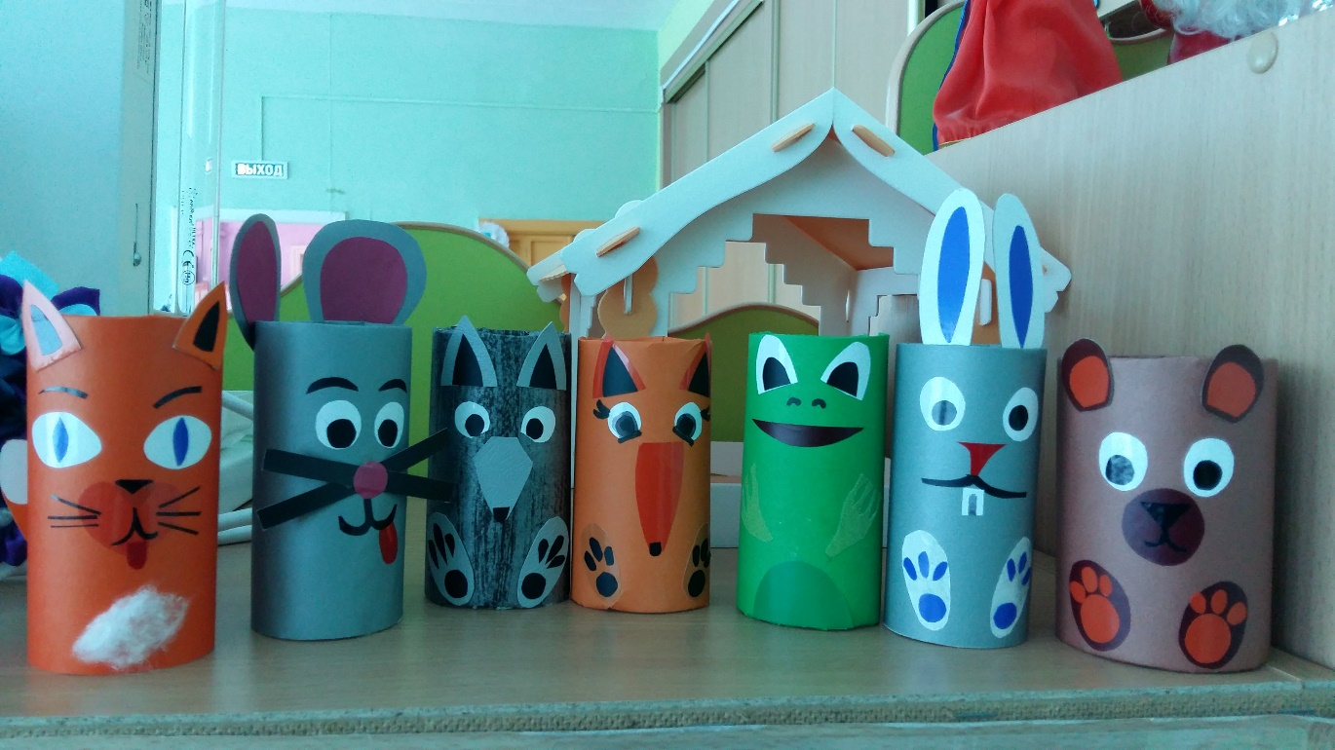

Как видите, небольшой картонный цилиндр способен сотворить настоящие чудеса, самое главное – не препятствовать детской фантазии.

